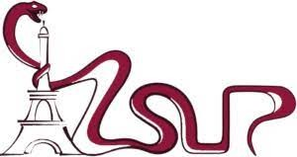
Association pour l’Accès Santé – Université Paris Cité Année Universitaire 2024-2025

SUJET
Examen Blanc n◦2 PASS

UE 10 : Anatomie
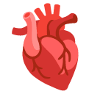
Durée de l’épreuve : 45 minutes

A lire avant de commencer l’épreuve
Vérifiez que les informations saisies sur votre grille QCM sont correctes : nom, prénom et numéro étudiant.
Les correcteurs liquides ou en ruban de type Blanco, Tipp-Ex, et autres sont interdits car chaque question comporte une ligne de droit au remords.
Seule l’utilisation du stylo à bille noir est autorisée pour cocher les grilles.
Informations réglementaires
- Les questions sans réponse seront considérées comme nulles.
- Une grille QCM est à remplir pour l’ensemble de l’épreuve.
- Veiller à remplir complètement toute la surface des cases choisies.
- Ne pas gratter, ne pas raturer, ne pas mettre de croix ni aucun autre signe.
- Toute fraude ou tentative de fraude fera l’objet de poursuites disciplinaires (Décret n◦92-657 du 13 juillet 1992). Tout signe distinctif porté sur la grille QCM pouvant indiquer sa provenance constitue une fraude.
- Les calculatrices ne sont pas autorisées
- Aucun candidat n’est admis à quitter la salle d’examen avant la fin de l’épreuve.
Recommandations spécifiques à l’épreuve
Informations sur l’épreuve
Le sujet contient 19 pages numérotées de 1 à 19 et comporte 40 questions. Merci de vérifier au début de l’épreuve que le sujet est complet.

Concernant la région scapulaire, laquelle (lesquelles) des propositions suivantes est (sont) exacte(s) ?
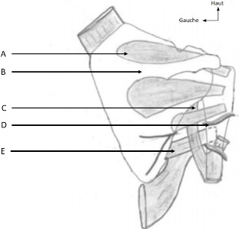

- Muscle supra-tendineux
- Épine de la scapula
- Chef long du triceps brachial
- Artère circonflexe antérieure de l’humérus
- Muscle grand dorsal

Question 2
Concernant la face antérieure de l’avant bras, laquelle (lesquelles) des propositions suivantes est (sont) exacte(s) ?
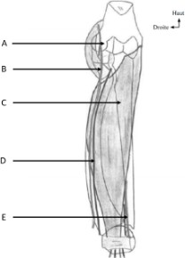
- Capitulum
- Branche superficielle du nerf radial
- Muscle fléchisseur profond des doigts
- Artère radiale
- Pédicule ulnaire

Concernant la face antérieure du bras, laquelle (lesquelles) des propositions sui-vantes est (sont) exacte(s) ?
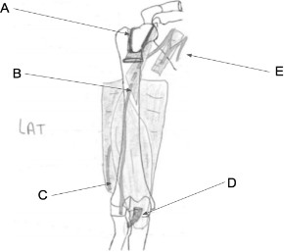

- Chef long du biceps brachial
- Nerf musculo-cutané
- Nerf radial
- Muscle biceps brachial
- Nerf médian

Question 4
Concernant la face postérieure de l’avant bras, laquelle (lesquelles) des propositions suivantes est (sont) exacte(s) ?
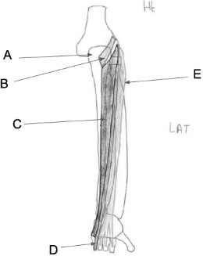
- Epicondyle médial de l’humérus
- Muscle anconé
- Muscle extenseur superficielle ulnaire du carpe
- Muscle extenseur du petit doigt
- Muscle fléchisseur des doigts

Concernant la loge poplitée, laquelle (lesquelles) des propositions suivantes est (sont) exacte(s) ?
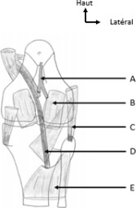
- Nerf ischiatique
- Muscle gastrocnémien médial
- Muscle biceps fémoral
- Artère poplitée
- Muscle poplitée

Question 6
Concernant la région glutéale, laquelle (lesquelles) des propositions suivantes est (sont) exacte(s) ?
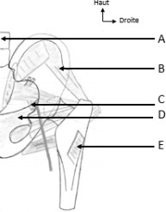
- L3
- Muscle petit fessier
- Artère fémorale
- Branche ilio-pubienne
- Muscle moyen fessier

Question 7
Concernant la loge postérieure de la jambe, laquelle (lesquelles) des propositions suivantes est (sont) exacte(s) ?
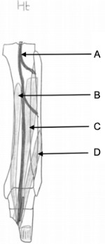

- Artère tibiale postérieure
- Muscle long extenseur des orteils
- Muscle long extenseur de l’hallux
- Muscle tibial postérieur
- Aucune des propositions n’est exacte

Question 8
Concernant le trigone fémoral, laquelle (lesquelles) des propositions suivantes est (sont) exacte(s) ?
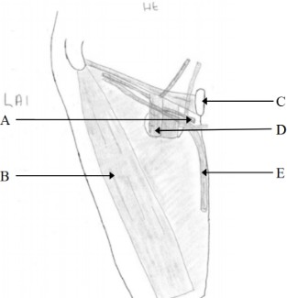

- Artère circonflexe iliaque superficielle
- Muscle sartorius
- Épine iliaque antéro-supérieure
- Artère fémorale
- Veine grande saphène

Concernant la région subclavière, laquelle (lesquelles) des propositions suivantes est (sont) exacte(s) ?
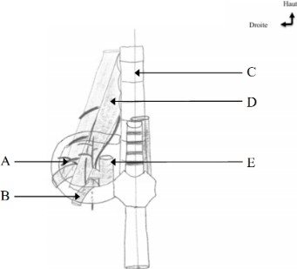
- Artère scapulaire dorsale
- Veine subclavière gauche
- Vertèbre T4
- Muscle scalène antérieur
- Tronc brachio-céphalique

Question 10
Concernant la coupe sagittale du larynx, laquelle (lesquelles) des propositions sui-vantes est (sont) exacte(s) ?
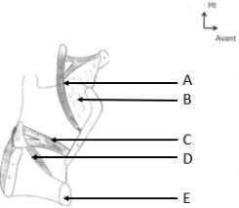
- Epiglotte
- Espace hyo-thyro-épiglottique
- Muscle thyro-aryténoïdien latéral
- Muscle cricoaryténoïdien inférieur
- Cartilage cricoïde

Concernant cette vue de la face et du cou, laquelle (lesquelles) des propositions suivantes est (sont) exacte(s) ?
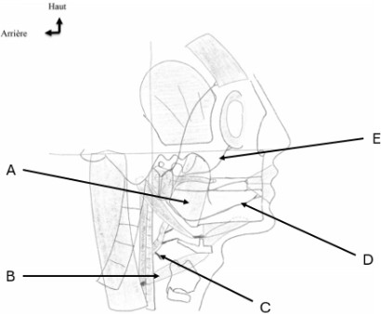
- Muscle masséter
- Muscle mylo-hyoïdien
- Artère thyroïdienne inférieure
- Rameau marginal du VIII
- Rameau zygomatique du VIII

Question 12
Concernant ce schéma d’une coupe, laquelle (lesquelles) des propositions suivantes est (sont) exacte(s) ?
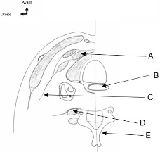
- Muscle sterno-thyroïdien
- Trachée
- Lame superficielle du fascia cervical
- Muscle scalène antérieur
- Vertèbre C5

Concernant l’ostéologie du crâne, laquelle (lesquelles) des propositions suivantes est (sont) exacte(s) ?
- Les os du crâne sont soudés à la naissance
- La fontanelle mastoïdienne se referme à 36 mois
- Les points d’ossification de la calvaria se développent au sein d’une base de tissu conjonctif
- Les fontanelles sont situées aux quatres angles de l’os temporal
- Le ptérion est le vestige de la fontanelle mastoïdienne

Question 14
Concernant les fosses crâniennes, laquelle (lesquelles) des propositions suivantes est (sont) exacte(s) ?
- Le bord supra-orbitaire est la limite entre la partie squameuse et la partie supra-orbitaire de l’os frontal
- L’os sphénoïde a une forme de biplan avec un corps sur lequel s’insèrent 4 ailes
- Les limites de la fosse crâniennes moyenne sont le bord supérieur de la selle, le bord supérieur de la partie pétreuse de l’os temporal et le processus clinoïde supérieur
- La lame criblée de l’os ethmoïde se situe dans la fosse crânienne postérieure
- L’os sphénoïde fait uniquement partie des fosses crânienne moyenne et postérieure

Question 15
Concernant les sutures, laquelle (lesquelles) des propositions suivantes est (sont) exacte(s) ?
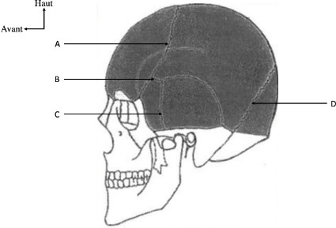

- Suture coronale
- Astérion
- Suture lamboïde
- Suture pariéto-occipitale
- La suture sagittale est visible uniquement en vue supérieure

Concernant la fosse crânienne moyenne, laquelle (lesquelles) des propositions sui-vantes est (sont) exacte(s) ?
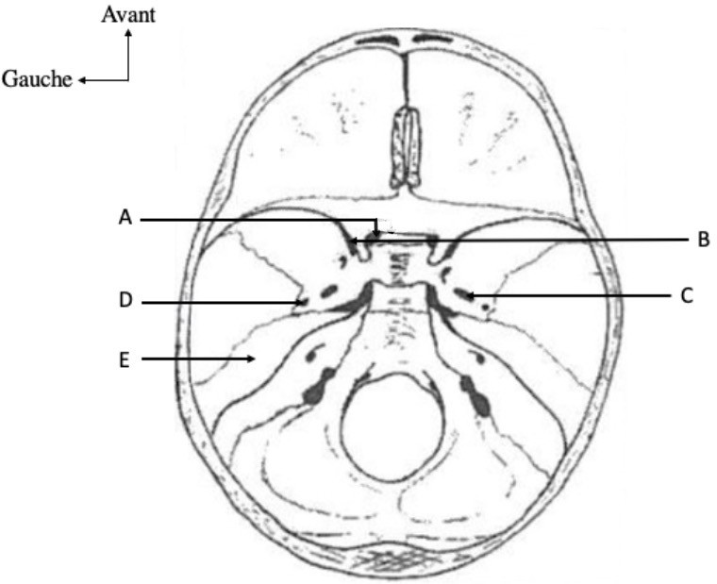

- Canal optique traversé par le nerf optique (II) ainsi que l’artère ophtalmique
- Fissure orbitaire inférieure
- Foramen épineux
- Foramen rond
- Partie tympanique de l’os temporal

Question 17
Concernant la formation du système nerveux et le tronc cérébral, laquelle (les-quelles) des propositions suivantes est (sont) exacte(s) ?
- La lame basale correspond à la partie sensitive du tube neural
- Au stade 5 vésicules, le rombencéphale qui est la 2ème vésicules au stade 3 vésicules donne le myélencéphale et le métencéphale
- Les lèvres rhombiques de métencéphale donnent le cervelet
- Le tronc cérébral est situé dans la fosse crânienne antérieure et est recouvert de la tente du cervelet
- Le mésencéphale traverse la tente du cervelet par l’incisure de la tente

Concernant le tronc cérébral, la moelle épinière et le cervelet, laquelle (lesquelles) des propositions suivantes est (sont) exacte(s) ?
- Le nerf crânien V est responsable de la motricité de la face et des 2/3 postérieurs de la langue ainsi que des muscles masticateurs
- Le nerf crânien VII est responsable du goût des 2/3 de la langue
- L’origine apparente du nerf oculomoteur est le bord médial du pédoncule cérébral
- Au plancher du 4e ventricule, les noyaux moteurs sont latéraux
- Le nerf crânien XI est responsable de la sensibilité et motricité du pharynx et de la motricité des muscles Sterno-cléido-mastoïdien et du trapèze

Question 19
Concernant le tronc cérébral, la moelle épinière et le cervelet, laquelle (lesquelles) des propositions suivantes est (sont) exacte(s) ?
- La limite inférieure de la moelle allongée correspond au premier nerf spinal
- La limite supérieure de la moelle allongée correspond au sillon ponto-pédonculaire
- L’olive est une structure anatomique se trouvant sur la face latérale de la moelle allongée
- Les pédoncules cérébelleux inférieurs sont issus des cordons latéraux de la moelle allongée
- Les cordons dorsaux contiennent le tractus cortico-spinal

Question 20
Concernant le plancher du 4ème ventricule, laquelle (lesquelles) des propositions suivantes est (sont) exacte(s) ?
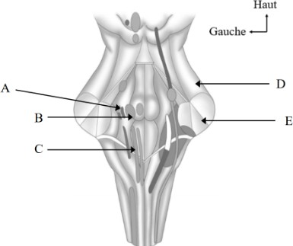

- Noyaux sensitifs (latéraux)
- Noyaux végétatifs (viscères)
- Noyaux moteurs (médiaux)
- Pédoncules cérébelleux supérieurs
- Pédoncules cérébelleux inférieurs

Concernant le cerveau, laquelle (lesquelles) des propositions suivantes est (sont) exacte(s) ?
- Les vésicules télencéphalique s’enroulent autour du mésencéphale
- Les hémisphères cérébraux sont divisés en lobes et en gyrus
- L’espace subarachnoïdien est situé entre la pie-mère et l’arachnoïde, il est virtuel
- La dure mère contient les sinus, qui sont les veines de l’encéphale
- Le cerveau est constitué de 4 lobes

Question 22
Concernant le cerveau, laquelle (lesquelles) des propositions suivantes est (sont) exacte(s) ?
- En vue inférieure des hémisphères cérébraux, on distingue 3 lobes
- On peut distinguer le sillon latéral sur la face médiale du cerveau
- Sur la face médiale, les gyrus pré et post centraux forment le lobule paracentral, responsable de la motricité et de la sensibilité du membre inférieur contra-latéral
- Les aires de la motricité sont situées en avant du sillon central des hémisphères cérébraux
- Les capsules internes sont constituées de substance grise

Question 23
Concernant la vascularisation du cerveau, laquelle (lesquelles) des propositions suivantes est (sont) exacte(s) ?
- Le système vertébro-basilaire participe à la vascularisation du cerveau
- Chaque artère cérébrale se compose d’un segment cortical et d’un segment basal
- Les artères basilaires se réunissent pour former l’artère vertébrale
- L’artère cérébrale postérieure c’est une branche de l’artère carotide interne
- Le territoire cortical de l’artère cérébrale moyenne est à la face latérale de l’hémisphère cérébral à l’exclusion du pôle occipital et de la moitié inférieure de T3

Concernant la face médiale du cerveau, laquelle (lesquelles) des légendes suivantes est (sont) exacte(s) ?
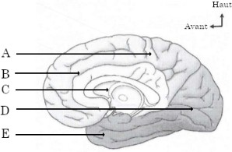

- Gyrus postcentral
- Sillon calloso-marginal
- Fornix
- Sillon de Rolando
- Lobe pariétal

Question 25
Concernant les voies respiratoires, laquelle (lesquelles) des propositions suivantes est (sont) exacte(s) ?
- Le cartilage aryténoïde qui intervient dans la phonation est au niveau du larynx
- La trachée se divise en deux bronches principales au niveau de la carène, à T5
- Le feuillet viscéral de la plèvre pulmonaire est très adhérent à la surface pulmonaire
- Dans le poumon droit, le lobe supérieur est nommé culmen et le moyen est nommé lingula
- Les artères et les veines suivent les bronches pour participer à l’hématose

Concernant la vascularisation du cœur, laquelle (lesquelles) des propositions sui-vantes est (sont) exacte(s) ?
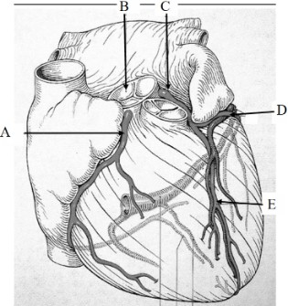

- Artère carotide droite
- Valve pulmonaire
- Artère coronaire gauche
- Artère circonflexe
- Artère interventriculaire postérieure

Question 27
Concernant cette coupe, laquelle (lesquelles) des propositions suivantes est (sont) exacte(s) ?
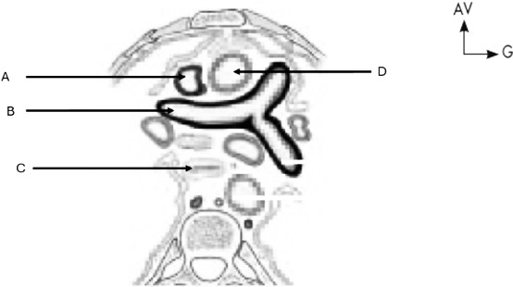

- Veine cave supérieure
- Artère pulmonaire droite
- Oesophage
- Aorte
- Il s’agit d’une coupe passant par T4

Concernant cette coupe en T4, laquelle (lesquelles) des propositions suivantes est (sont) exacte(s) ?
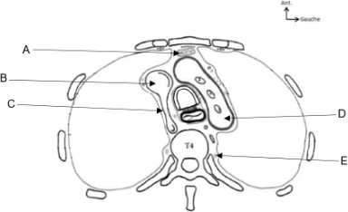

- Thymus
- Veine cave supérieure
- Crosse de l’aorte
- Crosse azygos
- Nerf phrénique

Question 29
Concernant l’abdomen, laquelle (lesquelles) des propositions suivantes est (sont) exacte(s) ?
- Le muscle transverse de l’abdomen s’insère sur les processus transverses lombaux
- La gaine des muscles droits du tiers supérieur de l’abdomen est constituée différemment de celle du tiers moyen
- Au sein de l’estomac, l’espace formé par le fundus et le pylore permettent la vidange gas-trique
- Le côlon sigmoïde est une anse mobile qui possède 2 racines
- Le point cutané de Mac Burney est localisé à la jonction tiers externe-tiers moyen d’une ligne tendue entre l’ombilic et l’épine iliaque antéro-supérieure

Concernant ce schéma de la tunique de la paroi gastrique, laquelle (lesquelles) des propositions suivantes est (sont) exacte(s) ?
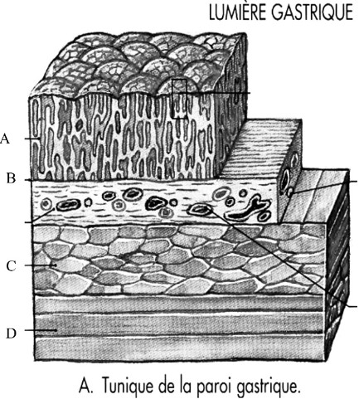
- Tunique musculeuse circulaire
- Musculaire muqueuse
- Tunique muqueuse
- Musculeuse longitudinale
- Plexus nerveux sous-muqueux végétatif

Question 31
Concernant ce schéma de la racine des mésos, laquelle (lesquelles) des propositions suivantes est (sont) exacte(s) ?
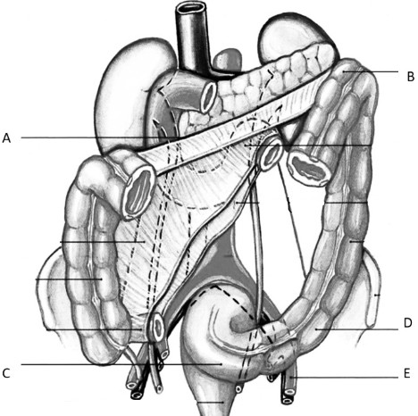

- Racine du mésocolon transverse
- Angle duodéno-jéjunal
- Côlon iliaque
- Côlon sigmoïde
- Vaisseaux iliaques

Concernant ce schéma du pancréas, laquelle (lesquelles) des propositions suivantes est (sont) exacte(s) ?
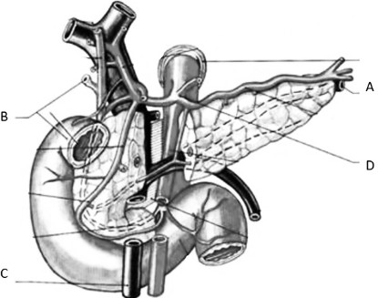

- Artère splénique
- Canal cystique
- Veine mésentérique supérieure
- Tronc coeliaque
- On peut voir la veine mésentérique supérieure sur ce schéma

Question 33
Concernant l’appareil urinaire, laquelle (lesquelles) des propositions suivantes est (sont) exacte(s) ?
- Le rein gauche se situe en dehors du muscle psoas, au-dessus du processus transverse de la vertèbre L3
- Le rein droit est plus bas que le rein gauche d’une vertèbre et demi
- La diminution de la taille du rein avec l’âge entraîne une perte d’environ 40% du volume rénal
- Le rein droit est situé en avant de la graisse pararénale
- L’angle duodéno-jéjunal est situé en avant du rein droit

Concernant l’appareil urinaire, laquelle (lesquelles) des propositions suivantes est (sont) exacte(s) ?
- Les calices rénaux se situent entre les pyramides
- L’anse de Henlé se trouve au niveau de la medulla rénale
- Le néphron permet la réabsorption osmolaire au niveau du tube contourné proximal
- Les corpuscules rénaux, également appelés glomérules, sont situés dans le cortex périphé-rique
- Le hile rénal est composé d’une voie artérielle, d’une voie veineuse et d’une uretère

Question 35
Concernant l’appareil urinaire, laquelle (lesquelles) des propositions suivantes est (sont) exacte(s) ?
- La vessie vide dépasse le plan de la symphyse pubienne
- L’uretère est un conduit musculo-spongieux qui amène l’urine du rein à la vessie
- L’uretère iliaque droit croise l’artère iliaque externe
- L’uretère iliaque gauche croise l’artère iliaque interne
- Le calibre moyen d’un uretère est de 6 à 7 mm

Question 36
Concernant l’appareil urinaire, laquelle (lesquelles) des propositions suivantes est (sont) exacte(s) ?
- La capacité moyenne de la vessie est de 500 ml
- La zone fonctionnelle de la vessie est sa partie supérieure : le trigone vésical
- La calotte ou dôme vésical constitue la partie mobile de la vessie
- L’urètre de l’homme est composé de 4 parties : prostatique, membraneux, périnéobulbaire, pénien
- L’uréthre féminin est un conduit urinaire circulaire de 3 à 4 cm de long

Question 37
Concernant l’appareil génital masculin, laquelle (lesquelles) des propositions sui-vantes est (sont) exacte(s) ?
- Le canal mésonéphrotique donne les voies urinaires
- Le testicule est une glande sexuelle secondaire
- L’albuginée est une enveloppe résistante entourant le testicule
- Les tubes séminifères se réunissent en haut et en arrière en un réseau dense pour former le rete testis
- La testostérone est produite au niveau des cellules de Sertoli dans les testicules

Concernant l’appareil génital masculin, laquelle (lesquelles) des propositions sui-vantes est (sont) exacte(s) ?
- La vaginale est en continuité avec la cavité péritonéale par le canal péritonéo- vaginal
- Le scrotum (ou bourse) est l’enveloppe cutanée du testicule
- L’épididyme suit le bord médial du testicule comme un « cimier de casque »
- Le conduit éjaculateur traverse la prostate pour s’ouvrir dans l’uréthre prostatique
- L’albuginée des corps caverneux est plus épaisse que celle du corps spongieux

Question 39
Concernant l’appareil génital féminin, laquelle (lesquelles) des propositions sui-vantes est (sont) exacte(s) ?
- L’utérus et le vagin sont irrigués par des branches du tronc antérieur de l’artère iliaque interne
- La cavité utérine, longue de 8 cm, est caractérisée par la présence de la muqueuse malpi-ghienne, aussi appelée endomètre
- L’angle d’antéversion de l’utérus, situé au niveau de l’ostium externe, correspond à l’angle formé entre l’axe du vagin et l’axe du col
- Le cæcum est situé du côté droit par rapport à l’utérus
- Le cul-de-sac de Douglas désigne le repli du péritoine situé entre l’utérus et la vessie

Question 40
Concernant l’appareil génital féminin, laquelle (lesquelles) des propositions sui-vantes est (sont) exacte(s) ?
- En partant de l’utérus, la trompe comprend l’isthme, l’infundibulum puis l’ampoule
- Lors de la nidation dans la cavité utérine au 7ème jour, l’œuf fécondé se présente sous la forme d’une blastula
- Le vagin et l’uretère ont leurs orifices dans le vestibule
- Le sphincter anal est innervé par le nerf périnéal
- La commissure postérieure des grandes lèvres est située dans le triangle uro-génital

Cet examen blanc a été réalisé par :

Rédacteurs :
Aldo RUCINE (RM GT Chimie 24-25 PASS DFGSM2), Tamina MOUHAMED (VP Tuto PASS 24-25 DFGSM2), Aurélien PUIG (RM EB Chimie 24-25 PASS DFGSM2), Sophie
CHRISTOL ”ma maman” (RM Anatomie 23-24 PASS DFGSM3), Gabriel MARCO (L.AS 2 Biomed), Morane EBELET (MA 24-25 DFGSM2), Diana LIN (L.AS 2 SIAS), Alicia VERHELLE(MA 24-25 DFGSM2), Adam EL ABSI (L.AS 2 Biomed), Clementine GUITEL (L1 Chimie), Salma EL-ALI (RM SMR 24-25, DFGSM2), Alyssa BARTOUX (DFGSM2), Lou-Anne GIRAUDET (DFGSP2), Minh TRAN (DFGSP2)

Relecteurs :
Tamina MOUHAMED (VP Tuto PASS 24-25 DFGSM2), Aldo RUCINE (RM GT Chimie 24-25 PASS DFGSM2), Mariama KASSAMA (MA 24-25 DFGSMa2), Marwa BELAHSEN
(L.AS 3 Chimie), Diane MAO (L.AS 2 Biomed), Kamilia CHEROUALI (RM ICM PASS 24-25 DFGSM2), Noa SALOMON RAMIALISON (RM EB Maths 24-25 DFGSO2), Liana
PARDUTIU (RM GT Biophysique PASS 24-25 DFGSM2), Gabriel KALDAS (RM Anatomie 24-25 PASS KP2)

Convertisseurs LATEX :
Gabriel KALDAS (RM Anatomie 24-25 PASS KP2

Un grand merci aux VP Tuto PASS :
Tamina MOUHAMED (DFGSM2) et Lisa GRILO SANTOS (DFGSM2)

Et enfin un immense merci aux tuteurs et tutrices de la team Ouistiteam

Certains schémas de ce support sont issus des diapositives des enseignants d’Université Paris Cité

Sous la coordination de Gabriel KALDAS (RM Anatomie 24-25 PASS KP2)

Prenez votre grille en photo avant de la rendre.
Vos note et classement sont disponibles sur le site a2sup.fr. Si vous constatez une erreur, envoyez la photo de votre grille sur l’adresse grilles@a2sup.fr

forum

L’A2SUP répond à vos questions sur le forum : forum.a2sup.fr Les règles du forum

Question de cours : Titre du cours Photo/Diapo/Figure/Paragraphe Question
Utilise la loupe (en haut à droite)
Questions exos/annales : Qxx (ex : Q03 et non Q3) Énoncé
Questions

L’A2SUP est connectée ! Pour ne rater aucune info :



A2SUP @A2SUP @A2SUP

